นายธนพล วงศ์อาษา 62010356

นายสุทธิราช ภูโท 62010966

**การทดลองที่ 6 การพัฒนาโปรแกรมด้วยภาษา Assembly**

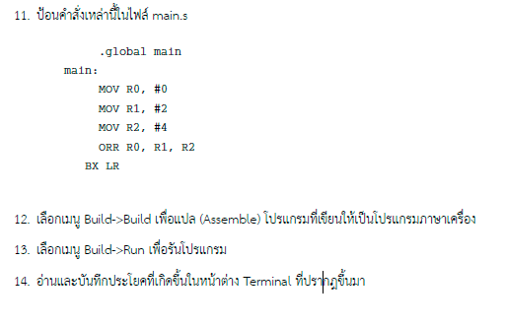

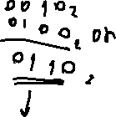

2. จงปรับแก้โปรแกรมใน main.s เป็นดังนี้ จดบันทึกผลการทดสอบและอธิบาย

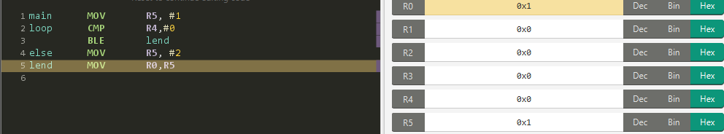

**ตอบ** คำสั่งไล่ทีละบรรทัดเป็นดังนี้

1. กำหนด Label ชื่อ main และทำคำสั่งโหลดค่า 1 เข้าไปใน register R5
2. กำหนด Label ชื่อ loop และทำคำสั่งเปรียบค่าใน register R4 กับค่าคงที่ 0
3. ถ้าผลลัพธ์จากการเปรียบเทียบในบรรทัดที่แล้วมีค่า <=0 ให้ข้ามไปทำงานที่ Label lend
4. กำหนด Label ชื่อ else และทำคำสั่งโหลดค่า 5 เข้าไปใน register R5
5. กำหนด Label ชื่อ lend และทำคำสั่งโหลดค่าจาก register R5 เข้าไปใน register R0

ลำดับการทำงานคือบรรทัดที่ 1 -> 2 -> 3 -> 5

3. จงปรับแก้โปรแกรมใน main.s เป็นดังนี้ จดบันทึกผลการทดสอบและอธิบาย

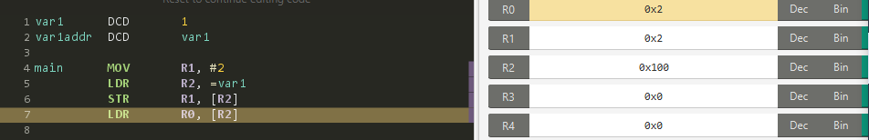

**ตอบ** คำสั่งไล่ทีละบรรทัดเป็นดังนี้

1. กำหนดตัวแปรชื่อ var1 ให้เก็บค่าคงตัว 1
2. กำหนดตัวแปรชื่อ var1addr ให้เก็บ address ของตัวแปร var1 ไว้
3. เว้นไว้เพื่อความอ่านง่าย
4. กำหนด Label ชื่อ main และทำคำสั่งโหลดค่า 2 เข้าไปใน register R1
5. โหลดค่า address ของตัวแปร var1 เข้าไปใน register R2
6. นำค่าจาก register R1 ไปเก็บไว้ที่ address ที่ register R2 เก็บไว้อยู่
7. โหลดค่าจาก address ที่ register R2 เก็บไว้อยู่ ไปไว้ที่ register R0